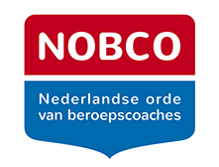

Inzending Thesisprijs

Persoonlijke informatie
Jouw naam:
Jouw e-mailadres:
Jouw straat & huisnummer):
Jouw postcode & woonplaats:
Jouw telefoonnummer:
Informatie over thesis
Titel thesis:
Cijfer verkregen voor thesis:
Niveau opleiding, keuze uit:
(Post) HBO-bachelor
(Post) HBO-master
Universitaire-bachelor
Universitaire-master
Onderwijsinstelling:
Studentnummer:
Gegevens begeleidende docent of andere contactpersoon voor nadere informatie m.b.t. de beoordeling
Naam begeleider:
Telefoonnummer begeleider:
Mailadres begeleider:
Korte samenvatting thesis:

Stuur dit formulier met je thesis toe aan info@nobco.nl
Met het insturen van je thesis verklaar je dat de thesis door jou is geschreven en geef je NOBCO toestemming om deze thesis te publiceren op de NOBCO website.

